Nama : Akbar Aidhel Fatra

NIM : L200150092

Kelas : B

Matakuliah : Database Management System

Tugas 1

Identifikasi struktur table sesuai database yang di kasi di link dan tentukan relasinya.

1. Atribut Table Customers mempunyai Entitas dan Tipe datanya:

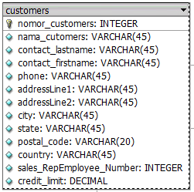

TABLE CUSTOMERS

1. Atribut Table Offices mempunyai Entitas dan Tipe datanya:

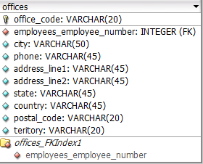

TABLE OFFICE

1. Atribut pada table Employees mempunyai entitas dan tipe datanya

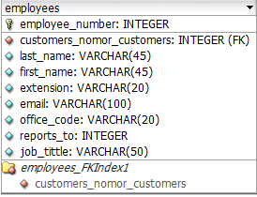

TABLE EMPLOYEES

1. Atribut pada table product_lines mempunyai entitas dan tipe datanya

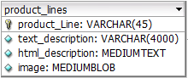

TABLE PRODUCT LINES

1. Atribut pada table Product mempunyai entitas dan tipe datanya

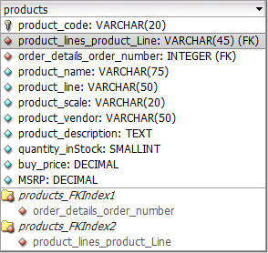

TABLE PRODUCTS

1. Atribut pada table Payments mempunyai entitas dan tipe datanya

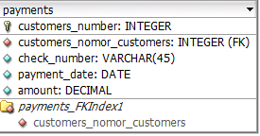

TABLE PAYMENTS

1. Atribut pada table Orders mempunyai entitas dan tipe datanya

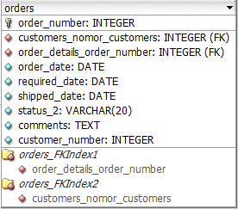

TABLE ORDERS

1. Atribut pada table Order_details mempunyai entitas dan tipe datanya

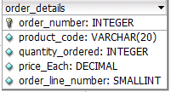

TABLE ORDER DETAILS

STRUKTUR ER-Diagram nya

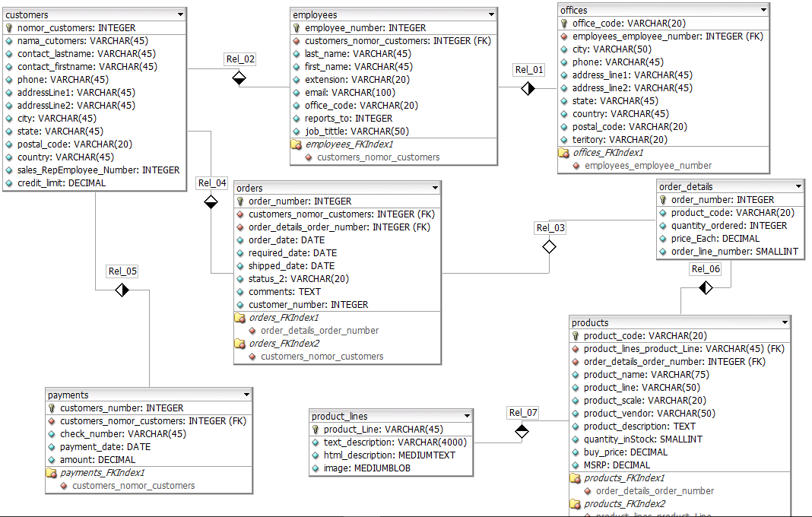

NB: Relationship many to one : E:\Kuliah Semester 5\Database Management System\1nnn.PNG

Relationship one to many : E:\Kuliah Semester 5\Database Management System\m1.PNG

Relationship one to one : E:\Kuliah Semester 5\Database Management System\11.PNG